Дед Мороз
Построение базовой универсальной выкройки

Снимаем мерки.
МЕРКА РЕЗУЛЬТАТ ИЗМЕРЕНИЯ ОБОЗНАЧЕНИЕ
Окружность груди, см G
Окружность шеи, см S
Длина рукава, см R
Длина изделия, см N

Делаем чертёж. 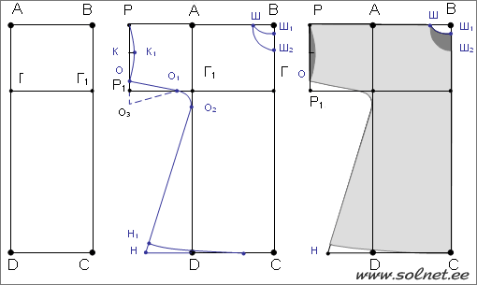

1. Основа выкройки: построить прямоугольник АBCD, где
АВ = G/4 + 3 см
BC = АD = N

2. Глубина проймы: от точки В отложить отрезок по линии BC и поставить точку Г
ВГ = АГ1 = G/4 + 1 см

3. Вырез горловины спинки: от точки В отложить отрезок по линии АВ и поставить точку Ш
ВШ = S/6 + 3 см
Затем от точки В вниз отложить 2 см и поставить точку Ш1.
Точки Ш и Ш1 соединить вогнутой линией.

4. Вырез горловины переда: от точки В отложить отрезок по линии ВС и поставить точку Ш2
ВШ2 = S/6 + 2 см
Точки Ш и Ш2 соединить вогнутой линией.

5. Длина рукава: от точки Ш отложить вдоль линии ВА отрезок, равный R + 2 см и поставить точку Р. Из точки Р опустить вниз перпендикуляр до пересечения с продолжением линии ГГ1 и поставить точку Р1.
От точки Р1 вверх отложить отрезок, равный 1 см и поставить точку О.
От точки Г1 влево по линии Г1Р1 и вниз по линии Г1D отложить отрезки, равные 3 см и поставить точки О1 и О2.
Точки О, О1 и О2 соединить плавной вогнутой линией (прямой рукав). Точки Р1, О1 и О2 - широкий рукав. Точки О3, О1 и О2 - широкий рукав - раструб, где расстояние от точки Р1 до О3 равно 5-7 см.

6. Линия низа рукава1: Расстояние от точки Р до точки Р1 разделить на 2 и поставить точку К. От точки К вправо под прямым углом отложить 2 см и поставить точку К2.

7. Точки Р, К2 и О соединить плавной линией.

8. Линия бока: из точки D линию СD продолжить влево на 15 - 30 см (по необходимости для конкретного случая) и поставить точку Н, которую соединить с точкой О2.

9. Линия низа: от точки Н вверх отложить 1,5 см и поставить точку Н1. Линию СD разделить на 2 и точку деления соединить с точкой Н1.
_________________________
1 Прямой рукав - линия О1ОР
Широкий рукав - линия О1РР1
Рукав - раструб - линия О1Р1Р

Построение базовой выкройки накладного воротника

Снимаем мерки.
МЕРКА РЕЗУЛЬТАТ ИЗМЕРЕНИЯ ОБОЗНАЧЕНИЕ
Окружность шеи, см S
Длина плеча, см L

Делаем чертёж. 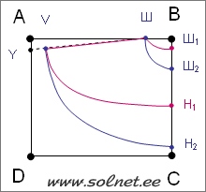

1. Основа выкройки: построить прямоугольник АBCD, где
АВ = CD = 30 см
BC = АD = 20 см

2. Вырез горловины спинки: от точки В отложить отрезок по линии АВ и поставить точку Ш
ВШ = S/6 + 2 см
Затем от точки В вниз отложить 2 см и поставить точку Ш1.
Точки Ш и Ш1 соединить вогнутой линией.

3. Вырез горловины переда: от точки В отложить отрезок по линии ВС и поставить точку Ш2
ВШ2 = S/6 + 1,5 см
Точки Ш и Ш2 соединить вогнутой линией.

4. Длина плеча: от точки A отложить вниз вдоль линии АD отрезок, равный 1 см и поставить точку Y.
Точки Ш и Y соединить пунктирной линией.
Из точки Ш отложить отрезок вдоль линии ШY равный L и поставить точку V.

5. Длина воротника по переду: из точки Ш2 вдоль линии ВС отложить отрезок равный 10 см и поставить точку Н2.

6. Длина воротника по спинке: из точки Ш1 вдоль линии ВС отложить отрезок равный 7 см и поставить точку Н2.

7. Линия низа: cоединить плавной линией точки V и Н1 , а также V и Н2 (см. рисунок).

Рекомендации по пошиву: dоротник может иметь либо скрытую застежку (контактная лента "велкро" - липучка), либо завязки.
Воротник с застежкой на липучке: передняя часть - одна деталь; задняя часть - две детали. Слева добавить 6 см, из которых 3 см - припуск на застежку, и 3 см - обтачка припуска. Справа добавить 3 см на подгибку для застежки. Обратите внимание на расположение линии сгиба слева и справа. 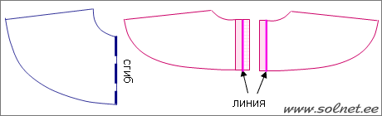

Построение базовой выкройки шапки
(шестиклинка с околышем)

Снимаем мерки.
МЕРКА РЕЗУЛЬТАТ ИЗМЕРЕНИЯ ОБОЗНАЧЕНИЕ
Окружность головы, см S

Делаем чертёж. 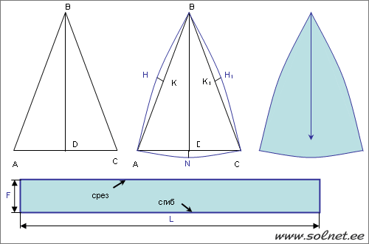

1. Основа выкройки: построить равносторонний треугольник АBC с основанием в точке D, где
АС = (S+1)/6
BD = 12 см

2. Построение нижнего контура: от точки D вниз отложить перпендикуляр длиной 0,7 мм и поставить точку N. Соединить точки А, N и C плавной линией.

3. Построение бокового контура: линию АВ разделить пополам и поставить точку К. От точки К отложить перпендикуляр длиной 0,7 мм и поставить точку Н. Соединить точки А, Н и В плавной линией. Линию ВН1С построить аналогично.

4. Околыш: построить прямоугольник шириной F = 3 см и длиной L, где L = S+1,5 см.

Рекомендации по пошиву:
1. Выкроить из ткани шесть деталей "клин". Направление долевой нити указано стрелкой. Припуски на швы 1 см.

2. Выкроить из ткани одну деталь со сгибом "околыш". Припуски на швы 1 см. Продублировать для жесткости прокладкой.

3. Стачать три детали "клин" = левая половина шапки, а затем еще три детали "клин" = правая половина шапки. Левую и правую половинки сложить и стачать.

4. Короткий срез околыша стачать.

5. Околыш сложить с шапкой лицевыми сторонами, стачать. Шов приутюжить. Околыш сложить пополам, припуск шва подвернуть и пришить вручную (или пристрочить). Можно вставить в околыш резинку (для хорошей фиксации шапки на голове).

